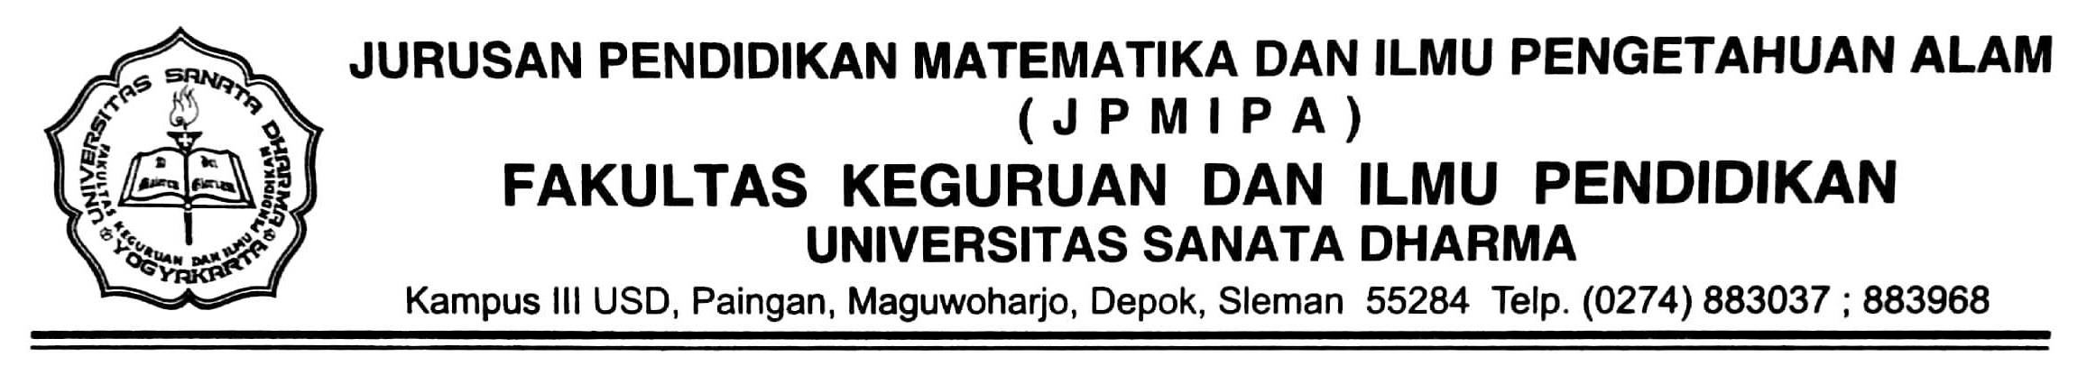

PERMOHONAN KERJA MANDIRI
DI LABORATORIUM

Kepada
Yth. Kepala Laboratorium Kimia
Universitas Sanata Dharma Yogyakarta

Dengan hormat,
Saya yang bertanda tangan di bawah ini :
Nama Mahasiswa : ___________________________________________________
NIM : ___________________________________________________
Judul Skripsi/Penelitian : ___________________________________________________
___________________________________________________
___________________________________________________
mohon ijin untuk menggunakan fasilitas di laboratorium Kimia pada:
Hari, tanggal : __________________________________
Pukul : ______________ s.d. ________________
dengan mematuhi peraturan yang berlaku. Adapun alat dan bahan yang akan saya gunakan terlampir. Untuk kerja tersebut saya dapat melaksanakannya secara mandiri.
Demikian permohonan saya, atas terkabulnya permohonan ini saya sampaikan terima kasih.

Yogyakarta, _________________
Mengetahui,  Dosen Pembimbing  ________________________ |  | Hormat saya,  _________________________

Menyetujui,
Kepala Laboratorium

Monica Cahyaning Ratri, S.Pd., M.Sc., Ph.D.

Catatan pembimbing:
1. Mahasiswa bersangkutan saya ijinkan melakukan penelitian pada waktu tersebut tanpa pendampingan
2. Pengawasan diserahkan kepada bagian keamanan USD
3. Surat ini hanya berlaku untuk 1 (satu) hari

KETERANGAN MELAKUKAN
PEKERJAAN MANDIRI DI LABORATORIUM

Tersebut di bawah ini ketua tim penelitian ;
Nama : ___________________ Tandatangan : _______________
NIM : ____________________ KTP : _______________
Instansi : ____________________ Fakultas : _______________
No | Nama Anggota | NIM/KTP
1
2
3
akan melakukan pekerjaan/penelitian tanpa pendampingan di Laboratorium Kimia pada :
Hari, tanggal : ____________________________
Jam pelaksanaan : ____________________________
Nama Pembimbing: ____________________________
Yogyakarta, _______________
Mengetahui, Laboran,
Kepala Laboratorium

Monica Cahyaning R., S.Pd., M.Sc., Ph.D. Rika Setianingrum, S.Si.

Catatan:
- Bekerja harus lebih dari 1 (satu) orang.
- Lembar 1 ini ditinggalkan di bagian CS, untuk diberi pinjaman kunci ruangan atau mendapat pelayanan masuk/keluar ruangan.
- Kartu Mahasiswa dan atau KTP Ketua Tim dilampirkan pada lembaran ini, ditinggalkan di bagian CS, diambil oleh yang bersangkutan setelah selesai bekerja pada hari itu juga.
- Dilampiri: (1) Surat Permohonan yang disahkan Dosen Pembimbing dan Kepala Laboratorium

KETERANGAN MELAKUKAN
PEKERJAAN MANDIRI DI LABORATORIUM

Tersebut di bawah ini ketua tim penelitian ;
Nama : ___________________ Tandatangan : _______________
NIM : ____________________ KTP : _______________
Instansi : ____________________ Fakultas : _______________
No | Nama Anggota | NIM/KTP
1
2
3
akan melakukan pekerjaan/penelitian tanpa pendampingan di Laboratorium Kimia pada :
Hari, tanggal : ____________________________
Jam pelaksanaan : ____________________________
Nama Pembimbing: ____________________________
Yogyakarta, _______________
Mengetahui, Laboran,
Kepala Laboratorium

Monica Cahyaning R., S.Pd., M.Sc., Ph.D. Rika Setianingrum, S.Si.

Catatan:
- Lembar 2 ini diberikan kepada Laboran.

